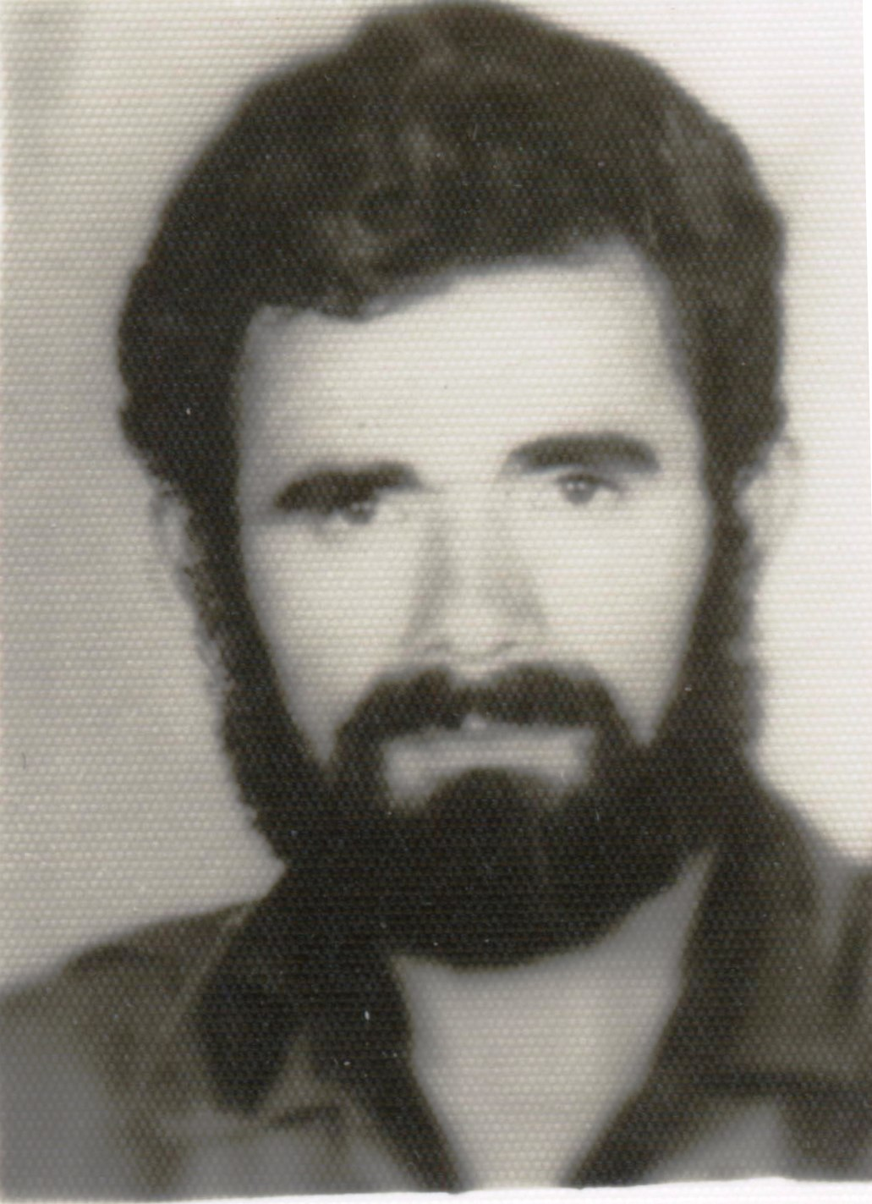
نام شهيد: حیدر نام خانوادگي: احمدی
نام پدر: قربان
تاريخ تولد : 05/04/1324 شماره شناسنامه : 1179
تاريخ شهادت : 27/06/1365 محل شهادت : کامیاران
نوع عضويت: بسیجی شماره پرونده :

بسم ا... الرحمن الرحیم
با سلام بر امام عصر عجل ا... تعالی فرجه الشریف ونایب بررحقش امام امت این قلب تپنده مسلمین ومستضعفین جهان وبا درود وسلام بر شهیدان از قابیل تاحسین واز حسین تا شهدای انقلاب اسلامی ایران .
پدر ومادرم که مرا با زحمت بزرگ کردید خدا این سعادت را برای آنها داده است که برای اسلام ومسلمین با دشمنان خدا میجنگد. ووظیفه هر فرد مسلمان است مقابل تجاوزات بیگانه ..... دفاع کند واز آنجائیکه خود را یک فرد شیعه مسلمان یافتم دفاع از اسلام ومیهن عزیز را یک وظیفه شرعی اسلام دانسته وبه جبهه های جنگ آمدم تا دست تمام غارتگران را از سرزمین ایران کوتاه کنیم . انشاءالله ما با همت مسلمین جهان دست خون آشام غرب و شرق را از سایه کشورهای اسلامی کوتاه کرده وراه را برای رسیدن به قبله گاه اول مسلمین هموار سازند .سلام گرم من به مسلمین جهان ....
فرصتی پیش آمده که به خداوند به جبهه های حق علیه باطل بروم واز یاران حسین (ع) باشم زیرا ما به فرمان رهبر عزیزمان برای احیاء دین قیام میکنیم واگر میخواهید که یاد شهیدان زنده بماند فقط پشت سر امام وروحانیت مبارز وافراد مورد تائید امام وروحانیت باشید واگر جنازه من بدست شما رسید در کنار شهیدان گلگون مهاجران دفن کنید .
در ضمن پشت سر امام را خالی نکنید؛ مسجدها را خالی نکنید ؛ قرآن زیاد بخوانید ؛ نهج البلاغه زیاد بخوانید ، امر به معروف کنید ونهی از منکر بکنید ، بر علیه دشمن دین اسلام جنگ کنید .
بچه های من از مال خود هرچه شد بمدرسه بروند ، درس قرآن هوانی یاد بگیرند ؛ دخترانم را با حجاب تربیت کنید . عیالم اگر خواست بماند برای سر پرستی بچه های من .......... برادرم با بچه های من جمع میشود یعنی بنده هرچه دارم یک سهم برادرم می برد .
آیه 124 سوره آل عمران
بلی اگر شما صبر ومقاومت در جهاد پیشه کنید وپیوسته وپرهیزکار باشید ، چون کافران بر سر شما شتابان وسنگین بیایند خداوند برای حفظ ونصرت شما پنج هزار فرشته را با پرچمی که نشان مخصوص سپاه اسلام است بمدد شما می فرستد.

